Revolucionaria iniciativa de renovación en el ámbito de los grandes proyectos
Kaldewei da una segunda vida a duchas y bañeras usadas en el 25hours Hotel Bikini de Berlín
Ahlen, julio de 2025. Un proyecto pionero está cambiando el sector de los sanitarios: Kaldewei, fabricante prémium de soluciones de baño de alta calidad, demuestra cómo puede funcionar una auténtica economía circular en el ámbito de la construcción con un gran proyecto pionero en el 25hours Hotel Bikini de Berlín. Por primera vez, la empresa ha reciclado a gran escala bañeras y platos de ducha usados, los ha desarrollado técnica y visualmente y los ha reinstalado como nuevos productos de pleno derecho. Se trata de un enfoque único hasta la fecha en el sector de los grandes proyectos inmobiliarios.
«Con este proyecto, demostramos que la economía circular no es un concepto para el día de mañana, sino que se puede aplicar con éxito ahora mismo», explica Jakob Klingenberg, Key Account Manager Project Management de Kaldewei. «Como pioneros en el sector, estamos enviando una señal clara: los productos duraderos pueden conservar su valor incluso al final de su vida útil y, de hecho, se pueden reutilizar como productos “renovados”». Klingenberg fue el responsable de la estrecha coordinación entre Kaldewei, el 25hours Hotel Bikini de Berlín y todos los demás participantes en el proyecto.
En los baños del hotel 25hours de Berlín se utilizan bañeras y duchas Superplan de Kaldewei desde hace más de una década. En el curso de una renovación, se desmontaron los platos de ducha y las bañeras existentes, se devolvieron a Kaldewei y se renovaron por completo mediante un proceso de upcycling desarrollado especialmente para la ocasión. Con su nuevo vitrificado, a los productos se les aplicó la superficie antideslizante «Kaldewei Secure Plus». Este vitrificado especial mejora la estabilidad bajo la ducha y ofrece ahora más seguridad a los huéspedes y al propio hotel.
Cradle to Cradle: «de la cuna a la cuna»
El éxito de este proyecto muestra las posibilidades que ofrecen para la economía circular los modernos procesos industriales unidos a un alto grado de individualización. Una vez desmontados y devueltos a Kaldewei, los platos de ducha y las bañeras se sometieron a un tratamiento exhaustivo en varias fases: el chorreado de arena y el vitrificado con la superficie Secure Plus fueron algunas de las medidas principales. A continuación, una empresa especializada suministró de nuevo los elementos de baño renovados y los reinstaló en el hotel. «Así demostramos cómo funciona el upcycling en los proyectos de interiorismo y damos vida al concepto Cradle to Cradle», añade Jakob Klingenberg. El reprocesamiento de los platos de ducha y las bañeras por parte de Kaldewei produjo alrededor de un 65 % menos de CO₂ que lo que habría supuesto la fabricación de productos nuevos.
Proyecto pionero
Kaldewei y el 25hours Hotel Bikini de Berlín son dos socios apasionados y muy comprometidos con el fomento de la economía circular en los grandes proyectos de interiorismo. Las bañeras y los platos de ducha reciclados encajan a la perfección con la filosofía del hotel de la capital alemana, que se ha modernizado de forma sostenible con un interiorismo renovado y un claro enfoque en valores como la conservación de los recursos y la estética del diseño. Tras el éxito del upcycling, los baños renovados de los huéspedes vuelven a encajar perfectamente en el diseño general visionario del hotel y resultan aún más seguros para los usuarios.
Un paso en la buena dirección
Coincidiendo con el aniversario del hotel, el 4 de julio de 2025, el 25hours Hotel Bikini de Berlín se presenta con un diseño orientado al futuro y, al mismo tiempo, envía una clara señal en favor del diseño sostenible en la industria hotelera. «El sector hotelero aún ofrece muchas oportunidades para respetar más el medio ambiente», afirma Margaux Verbeeck, directora de proyectos de KNSA Hospitality. «Este éxito en el 25hours Hotel Bikini de Berlín es un paso en la dirección correcta, y esperamos que marque el comienzo de muchos más proyectos de upcycling exitosos».
Upcycling perfecto: una referencia para el sector
Ningún otro fabricante del sector de los cuartos de baño ha realizado nunca una iniciativa equiparable a esta escala. Con este proyecto piloto, Kaldewei demuestra que los productos duraderos y de alta calidad no tienen por qué desecharse al final de su primer ciclo de vida, sino que incluso se pueden reutilizar de forma optimizada. Para el 25hours Hotel Bikini de Berlín, los platos de ducha se elevaron a un nuevo nivel de seguridad gracias a su vitrificado Secure Plus. Así, Kaldewei subraya el poder transformador del upcycling y abre perspectivas completamente nuevas en el sector de la construcción. Con este proyecto piloto, Kaldewei ha demostrado que es posible. La valentía, la confianza y la habilidad han hecho posible un logro pionero con el que Kaldewei inaugura una nueva era de optimización de recursos en los grandes proyectos de interiorismo. Ahora, el fabricante prémium quiere allanar el camino para que todos los demás clientes y socios utilicen productos reciclados en los cuartos de baño.

Imágenes y pies de foto:

1_KALDEWEI_25hours_Hotel_Bikini _Berlin
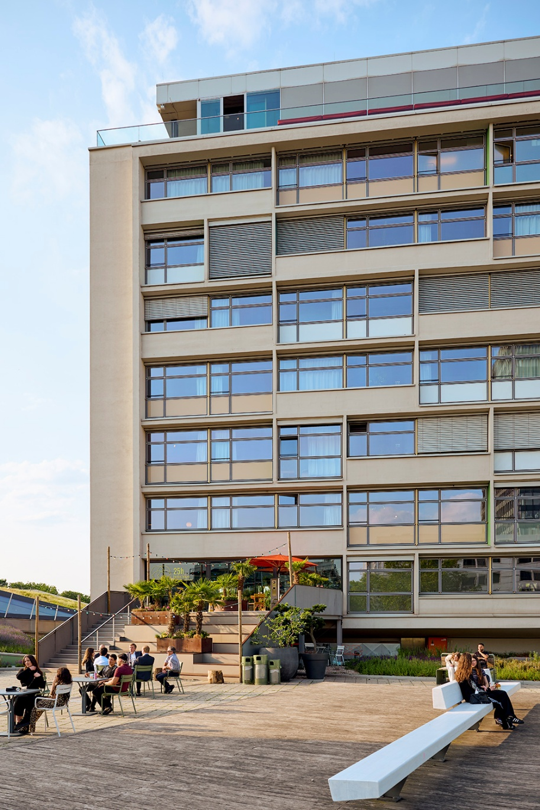
Foto: Kyle Knodell / KALDEWEI

Un proyecto pionero está cambiando el sector de los sanitarios: Kaldewei demuestra cómo puede funcionar la auténtica economía circular en el ámbito de la construcción y los grandes proyectos de interiorismo con un proyecto piloto en el 25hours Hotel Bikini de Berlín.
2_KALDEWEI_25hours_shower_tray_sandblasted
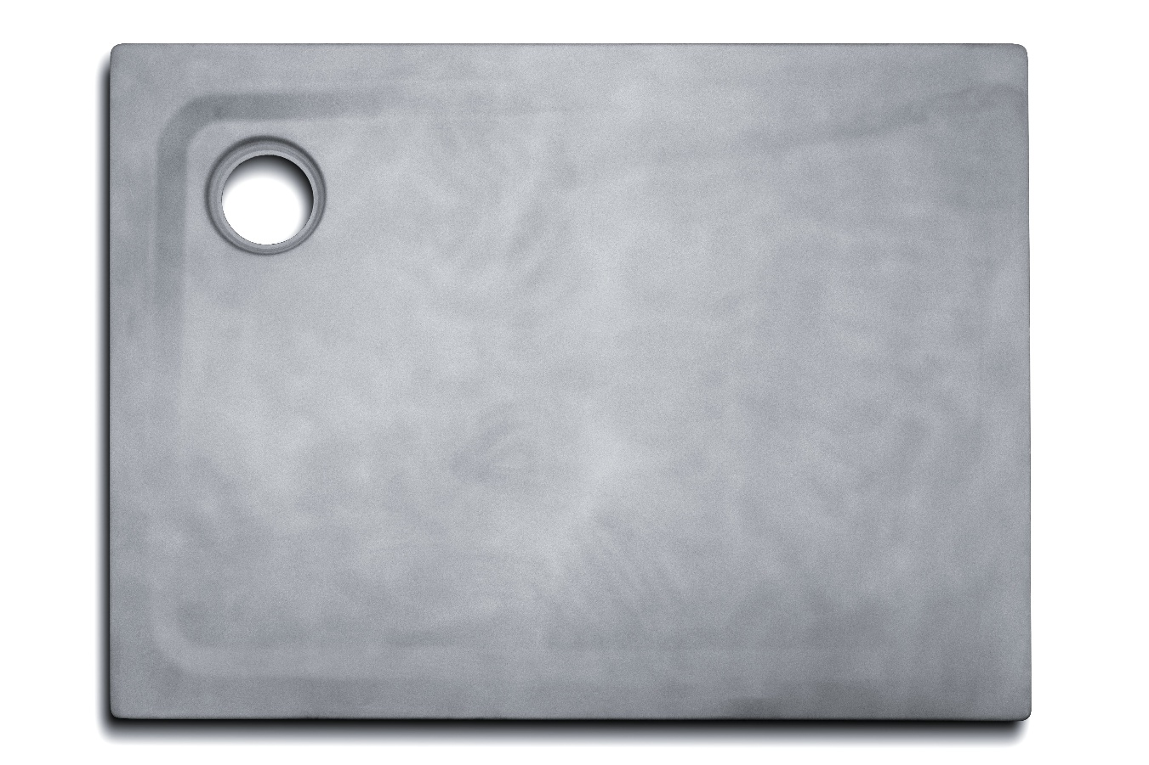
Foto: KALDEWEI

Tras el desmontaje y la devolución a Kaldewei, los platos de ducha y las bañeras se trataron a fondo en un proceso de varias fases:

3_KALDEWEI_25hours_shower_tray_sandblasted
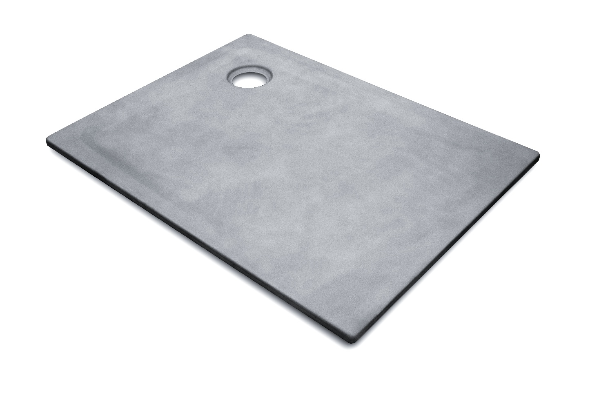
Foto: KALDEWEI

El chorro de arena y el vitrificado con la superficie Secure Plus fueron algunas de las principales medidas.

4_KALDEWEI_25hours_Circularity
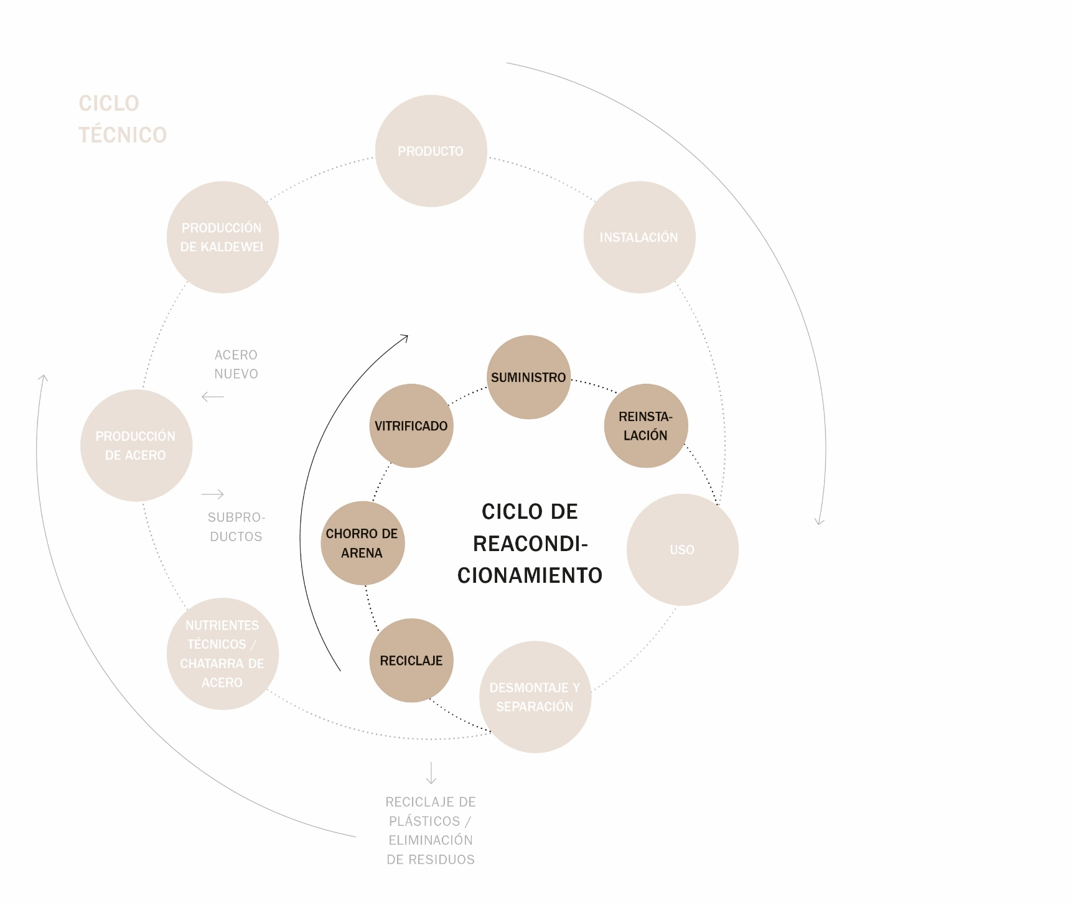
Foto: KALDEWEI

El ciclo de reacondicionamiento dentro del ciclo técnico da una segunda vida a los productos usados. Mediante un reciclaje inteligente no solo se pueden renovar, sino también actualizar técnica y visualmente.

5_KALDEWEI_25hours_Superplan_ClassicDuoOvalWide
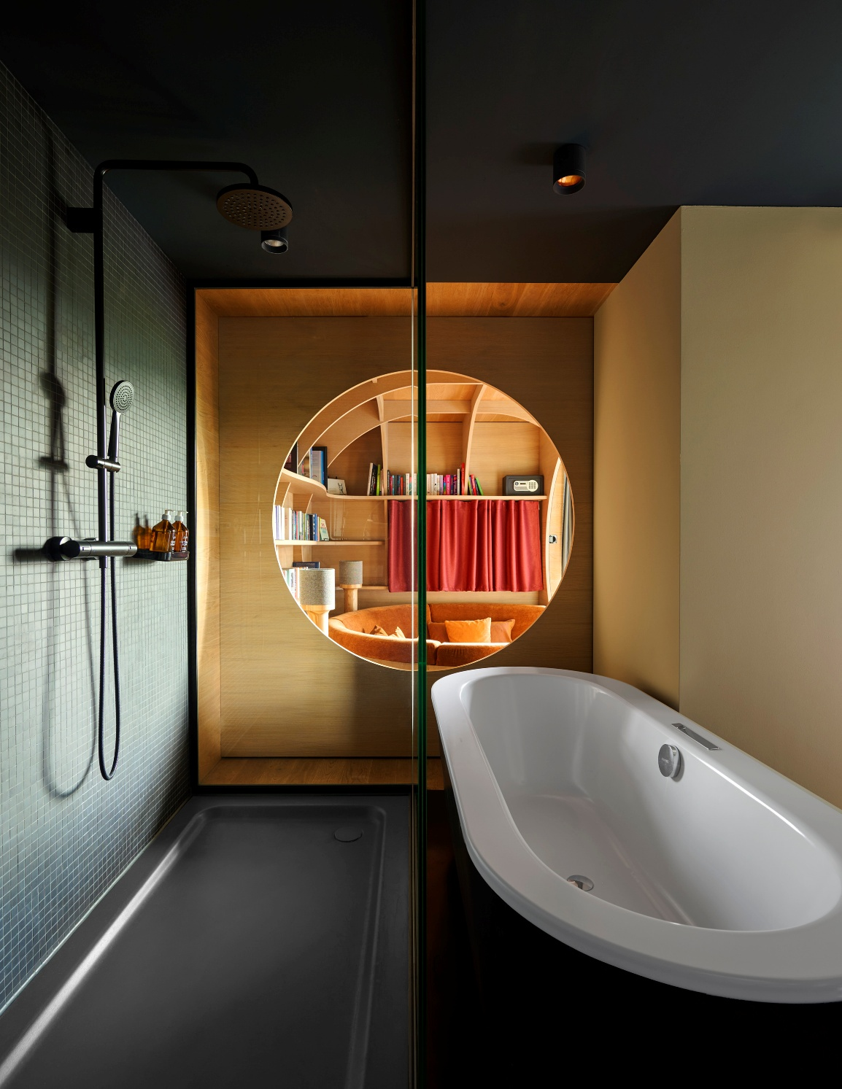
Foto: Kyle Knodell / KALDEWEI

En el marco de una reforma, se desmontaron los platos de ducha y las bañeras ya existentes, se devolvieron a Kaldewei y se renovaron por completo mediante un proceso especial de upcycling.

6_KALDEWEI_25hours_Superplan_CG90_SecurePlus
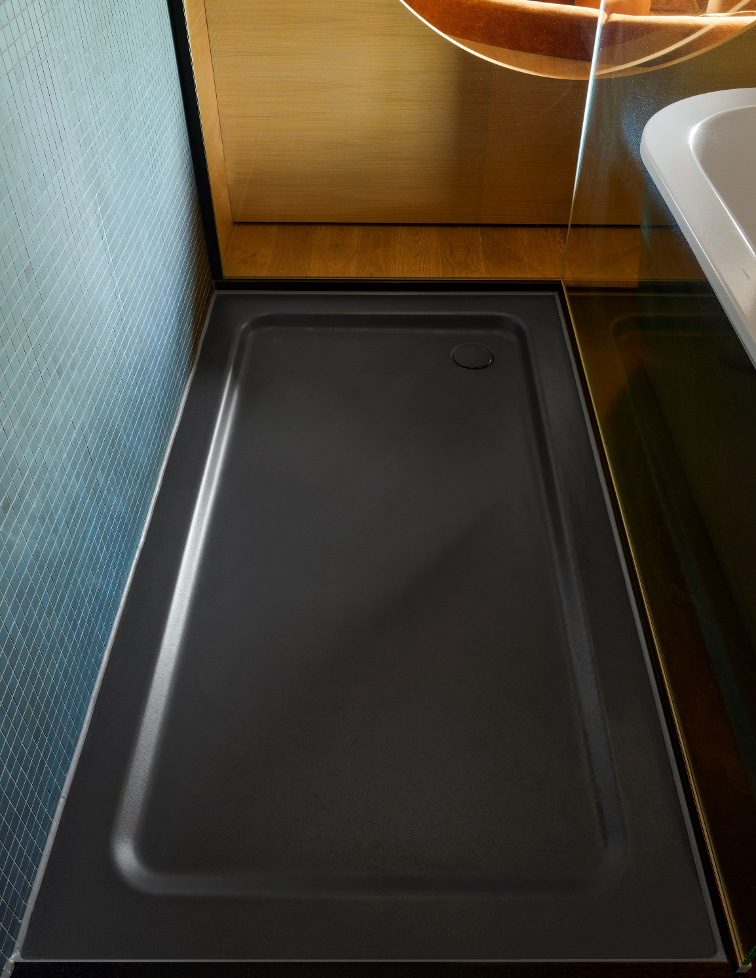
Foto: Kyle Knodell / KALDEWEI

Con su nuevo vitrificado, los platos de ducha Superplan disponen ahora de la superficie antideslizante «Kaldewei Secure Plus». Este esmalte especial aumenta la estabilidad bajo la ducha y resulta ahora más seguro.

7_KALDEWEI_25hours_Superplan_CG90_SecurePlus
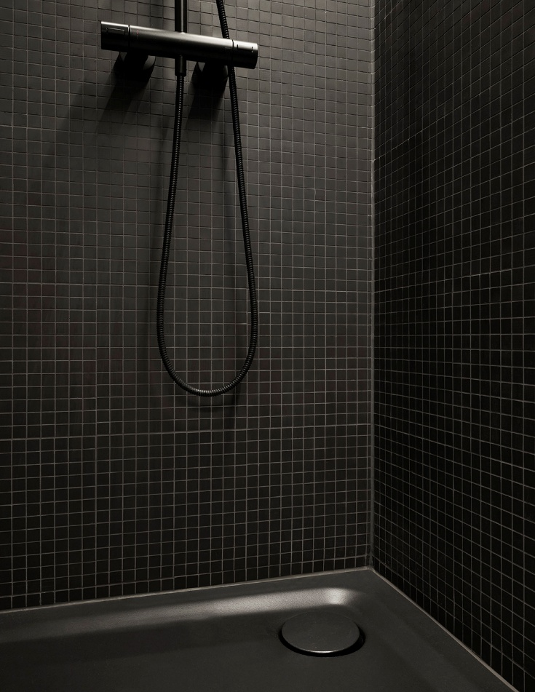
Foto: Kyle Knodell / KALDEWEI

8_KALDEWEI_25hours_Superplan_CG90_SecurePlus
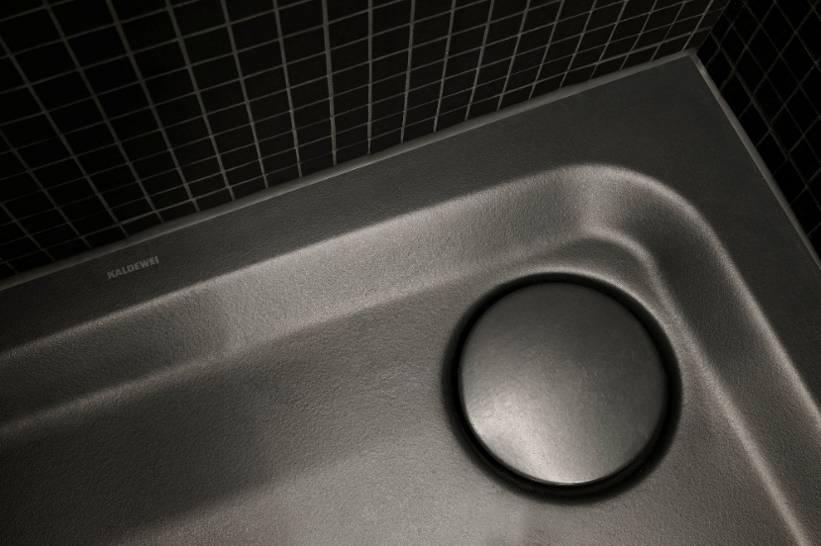
Foto: Kyle Knodell / KALDEWEI
9_KALDEWEI_25hours_Conoduo
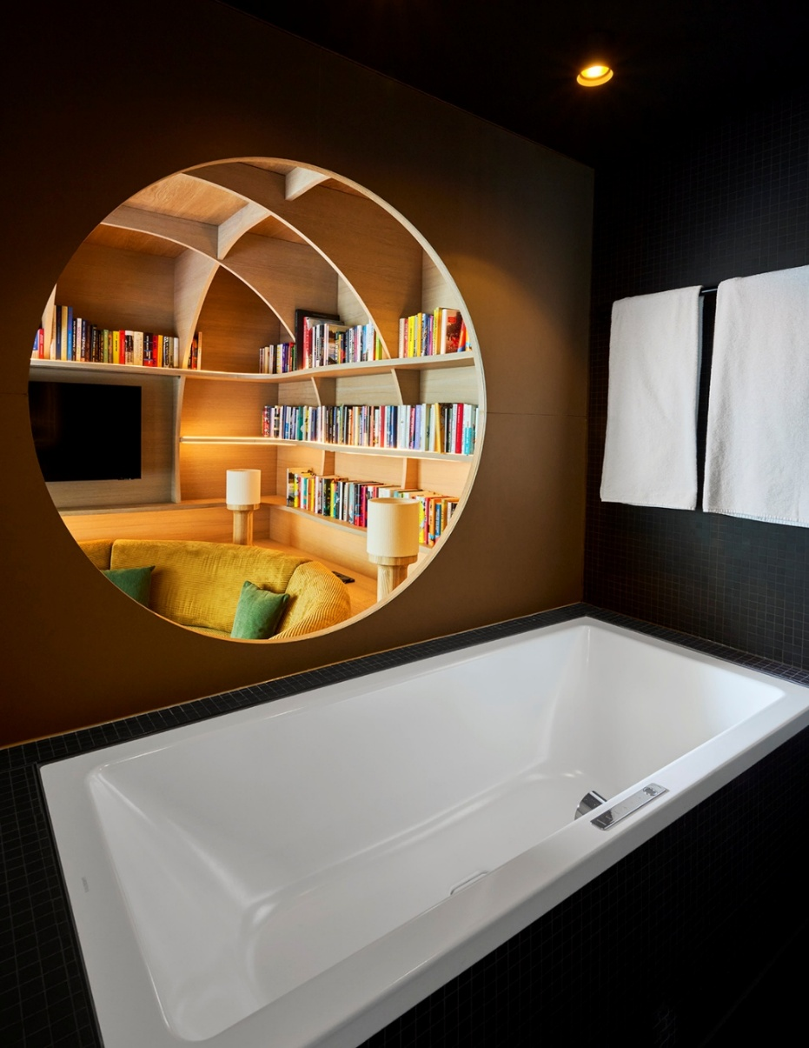
Foto: Kyle Knodell / KALDEWEI

Kaldewei da una segunda vida a duchas y bañeras usadas en el 25hours Hotel Bikini de Berlín.
10_KALDEWEI_25hours_Superplan_CG90_SecurePlus
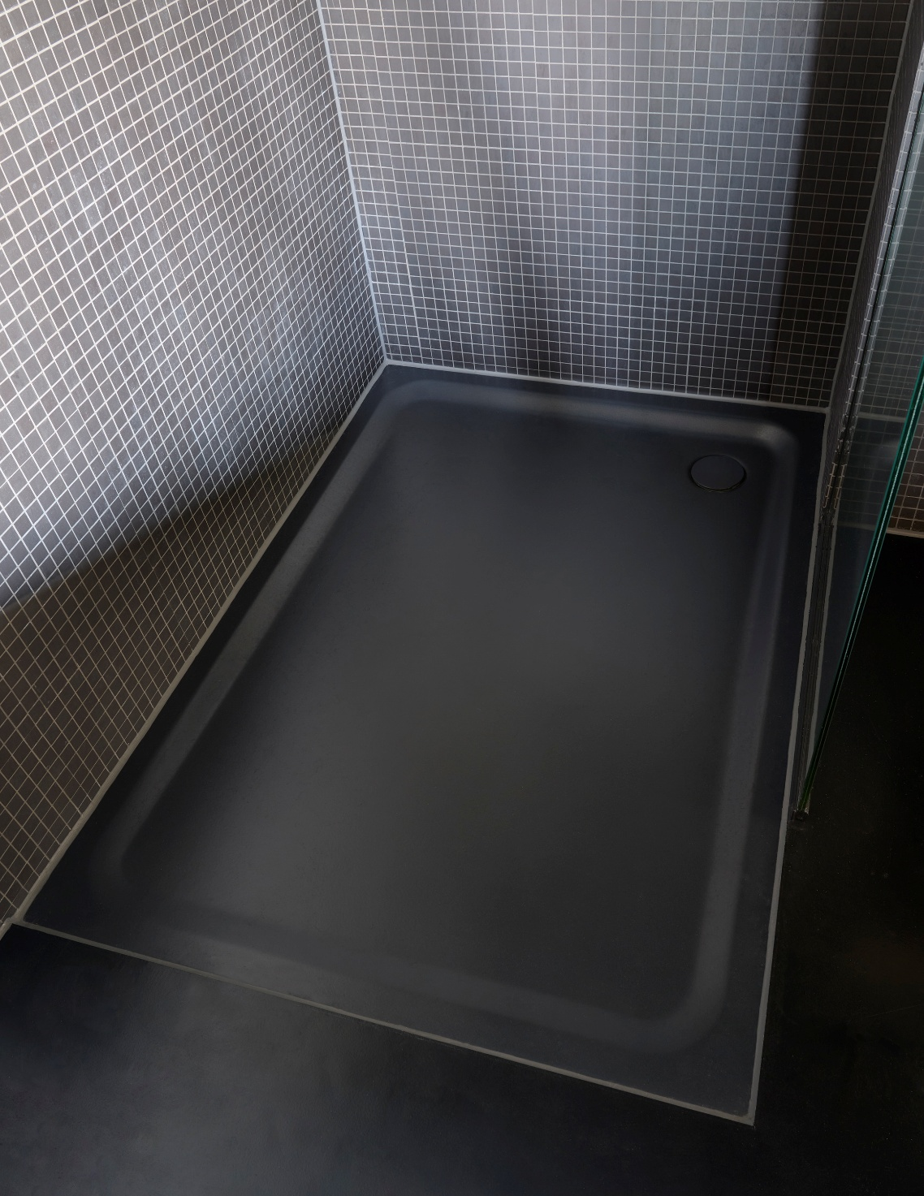
Foto: Kyle Knodell / KALDEWEI

11_KALDEWEI_25hours_Superplan_CG90_SecurePlus
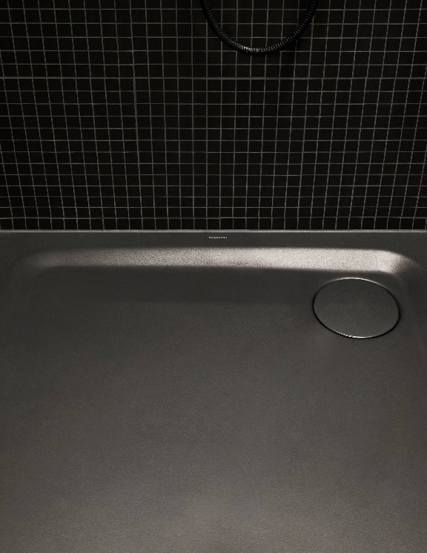
Foto: Kyle Knodell / KALDEWEI

12_KALDEWEI_25hours_Hotel_Bikini_Berlin
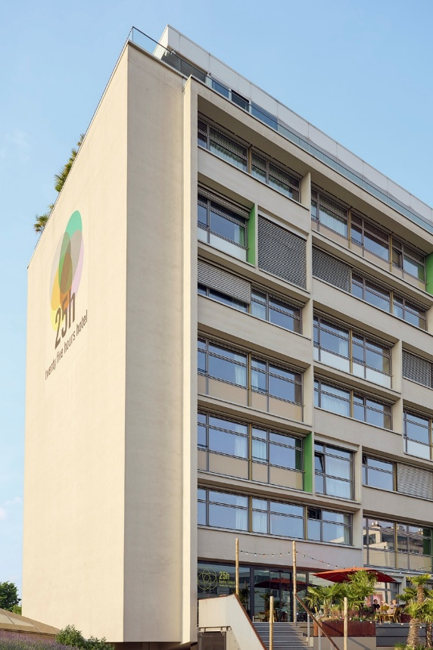
Foto: Kyle Knodell / KALDEWEI
13_KALDEWEI_25hours_Margaux_Verbeeck


«El sector hotelero aún ofrece muchas oportunidades para respetar más el medio ambiente», afirma Margaux Verbeeck, directora de proyectos de KNSA Hospitality.

14_KALDEWEI_25hours_Jakob_Klingenberg
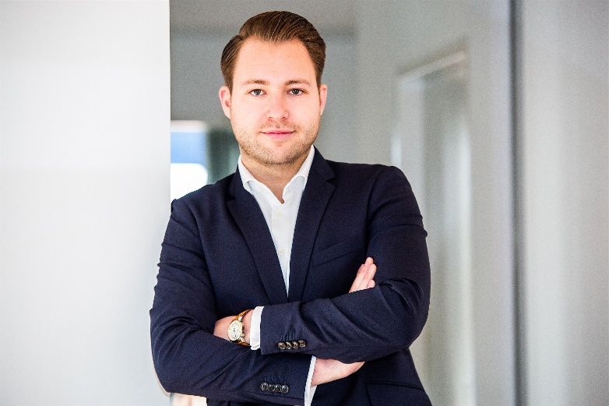

«Demostramos cómo funciona el upcycling en los proyectos de interiorismo y damos vida al concepto Cradle to Cradle», afirma Jakob Klingenberg, de Kaldewei.
Acerca de KALDEWEI
Cuando se trata del cuarto de baño, son muchos los que piensan instintivamente en KALDEWEI, y con razón: la marca prémium es sinónimo de soluciones excelentes para crear un cuarto de baño de ensueño, así como de materiales y productos reciclables. Unos 600 de ellos cuentan con el certificado Cradle to Cradle® Certified y subrayan así la orientación coherente de la empresa hacia la sostenibilidad. KALDEWEI es uno de los primeros fabricantes alemanes de productos para el cuarto de baño en obtener la certificación Cradle to Cradle® Certified de un organismo independiente. Bañeras, lavabos, duchas... Todos los productos de acero y vidrio de KALDEWEI carecen de plástico y garantizan un lujo personal con sentido que se define por una estética noble, una durabilidad responsable y un disfrute sostenible. Pero se puede ir aún más allá: los equipamientos exclusivos de spa miman todos los sentidos y convierten el cuarto de baño en un auténtico espacio de experiencias. Bajo el concepto LUXSTAINABILITY®, Kaldewei fusiona un diseño innovador que despierta una sensación especial de bienestar con una sostenibilidad profundamente arraigada que caracteriza a todos los productos de KALDEWEI. La filosofía LUXSTAINABILITY® de la empresa permite disfrutar de un lujo personal para los sentidos apto para todos los bolsillos tanto en hoteles de primera categoría como en cómodos cuartos de baño particulares.
Contacto de prensa:

Franz Kaldewei GmbH & Co. KG Tel. +49 2382 785 209
Marcus Möllers marcus.moellers@kaldewei.de
Postfach 17 61 www.kaldewei.com
59206 Ahlen, Deutschland

Franz Kaldewei GmbH & Co. KG Tel. +49 2382 785 165
Georgina Trimbusch georgina.trimbusch@kaldewei.de
Postfach 17 61 www.kaldewei.com
59206 Ahlen, Deutschland

Claudia Wünsch Communication GmbH Tel. +49 30 78956825
Massimiliano Monteverdi mm@claudia-wuensch.com
Silbersteinstraße 45 www.claudia-wuensch.com
12051 Berlin

Claudia Wünsch Communication GmbH Tel. +49 30 789568926
Anna Koenig ak@claudia-wuensch.com
Silbersteinstraße 45 www.claudia-wuensch.com
12051 Berlin

Para solicitar más material informativo y gráfico, contacte con la oficina de prensa de Kaldewei: www.kaldewei.com

